https://hicomm.bg/feature/ueb-razrabotka-za-amatori-kak-da-si-napravim-ili-porchame-uebsait.html:
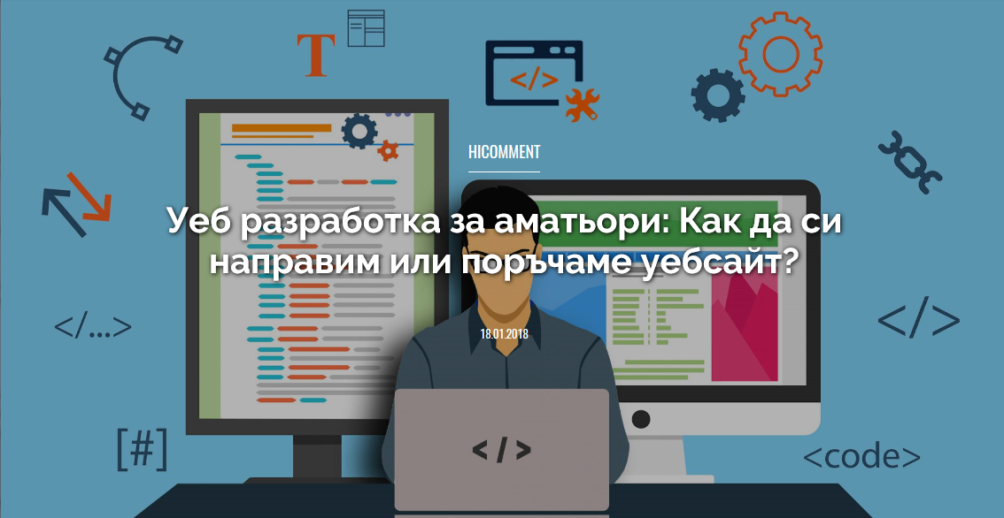
Уеб разработка за аматьори - Как да си направим или поръчаме уебсайт (hicomm.bg)
днес се налага почти на всеки да има представа не само от това, как да провери електронната си поща (толкова 90-арско), но и да може да положи основите на собствен сайт. Независимо дали правите първи стъпки в уеб програмирането, просто навлизате в нови кариерни начинания, или започвате да обръщате внимание на уеб пространството не само като потребители, но и като търговци например, има някои базови неща, които трябва да знаете. Най-общо сайтовете се задвижват от програмен код. Разбира се, не е нужно винаги да започвате нов проект от нулата - съвременният уеб предлага различни възможности, които са перфектни за малки до средноголеми сайтове.
Автор: Борис Рангелов

Хостинг и домейн
Най-просто казано, домейнът е вашето онлайн владение, или адресът, на който всеки би могъл да ви намери. Както в реалния свят адресът е важен, така и онлайн добрият домейн е предпоставка за доброто позициониране на страницата в търсещите машини като Google и Bing. Например сайтът gumi.bg по-лесно може да бъде оптимизиран и намерен от gumizamoqtakola.bg, а и се помни по-лесно от бъдещите ви потребители.
Ако аудиторията е предимно българска, то препоръчвам домейнът да е локален - .bg. Ако търсите и чуждестранна аудитория или имате потенциални клиенти, които не говорят български, по-добре е да вземете .com или аналогичен.

ICANN, световният регистър на домейни, вече пусна за регистрация десетки нови TLDs (top-level domains) като например .agency, .events, .car и т.н. Преди да пристъпите към регистрация, проверете и тази възможност - ако сте решили уебсайтът да съдържа някоя от новите домейн области, по-добре го регистрирайте с нея. Така например вместо sofiaweddingevents.com можете да регистрирате sofiawedding.events - тези домейни все още не са толкова популярни и ще бъдете сред първите, които ги използват. В момента най-често стартъпи регистрират подобни TLDs.
Друг важен аспект на всеки уеб проект е хостингът. Това е сървърното място, където е разположен сайтът. Оттук идва и терминът „споделен хостинг“ - един сървър е споделен от няколко уебсайта. Най-общо казано, технологията вече достигна до добро ниво, така че какъвто и хостинг да изберете, стига параметрите като обем на трафика да са достатъчни, уебсайтът ще е на сигурно. Дори цените на хостинга вече са достъпни за практически всеки.

Drupal, Wordpress, Joomla и други животни
Когато поръчвате уебсайт, възможно е бюджетният вариант, който някое студио или фрийлансър биха предложили, всъщност да не е специално разработена платформа, а проект, основаващ се на някоя от популярните content management systems (CMS). Тъй като дигиталната среда у нас не е съществено развита и повечето компании все още не отделят много средства за онлайн присъствие, т.нар. готови системи са в своя апогей. В последно време те се развиха до такава степен, че с тях могат да се направят проекти дори от среден мащаб, например сайтове за обяви, форуми, е-магазини.
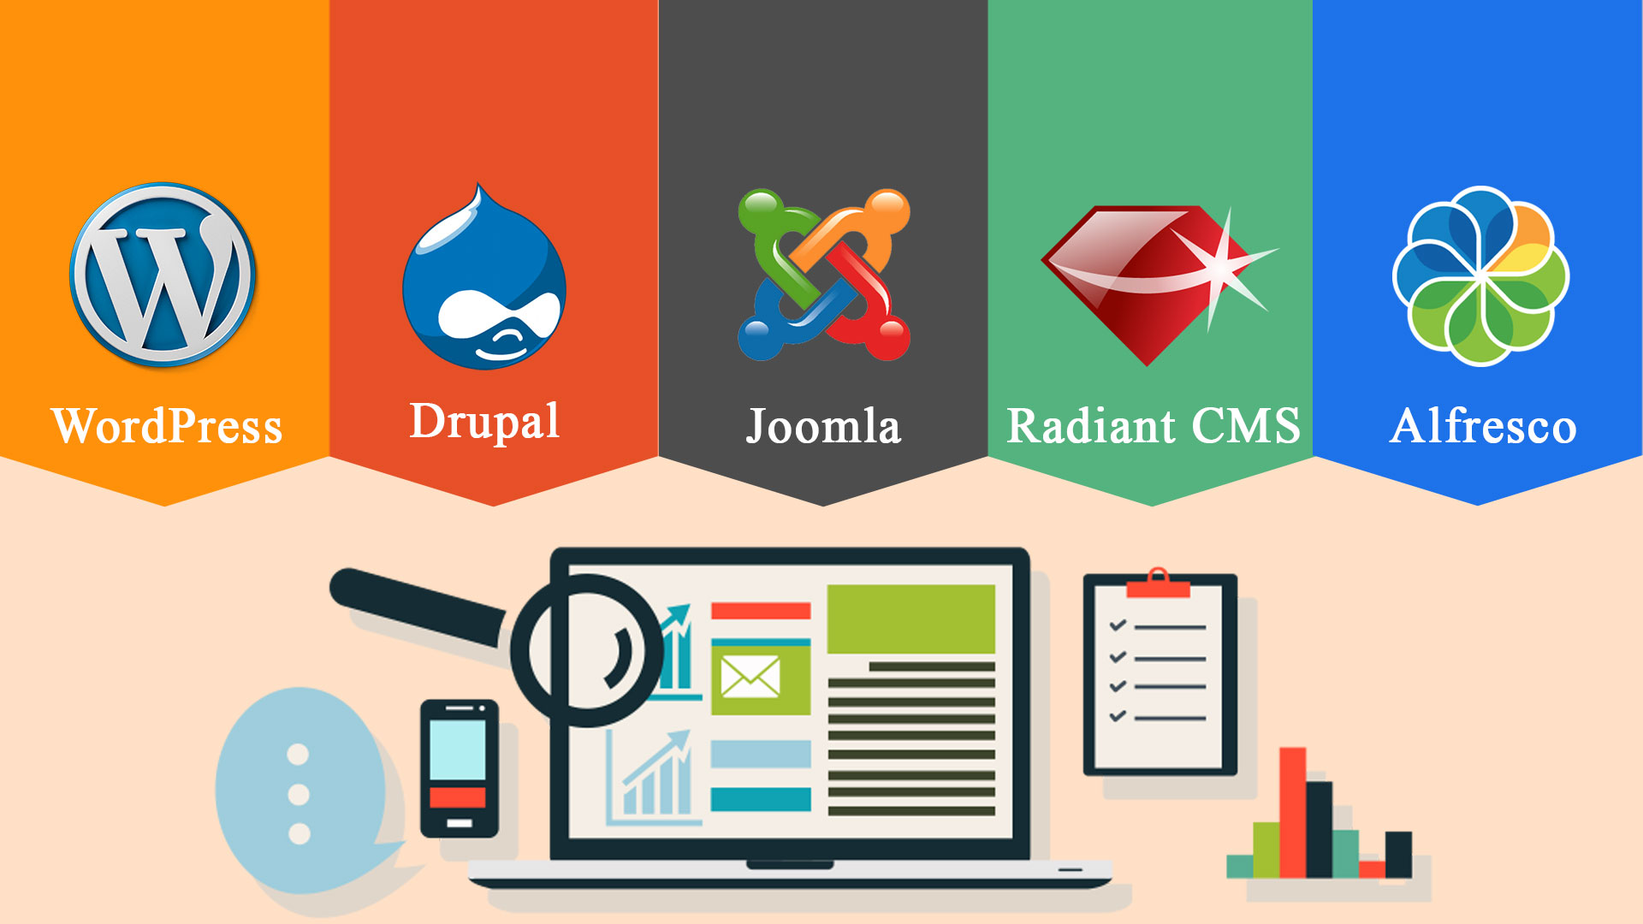 От професионална гледна точка Drupal е по-мощен, но е по-сложен за разработка. Той задвижва например сайта на Белия дом и много институционални проекти, така че в този смисъл е по-сигурен от своите конкуренти. За тази система обаче със сигурност ще ви трябва експерт.
Най-популярната система за управление на съдържанието, която лесно се модифицира, е Wordpress, на основата на която са изградени близо 30% от всички уебсайтове в световен мащаб. Защо? Защото е напълно open source, сиреч - безплатна, лесно се модифицира, както и има стотици хиляди визуални теми и добавки. Wordpress е достатъчно богата система, че да можете сами да насторите базов блог, но ако наемете експерт, да можете да направите мащабни медийни сайтове или онлайн магазини например.
Третият основен играч, който все повече губи своето влияние, е Joomla. Неговата популярност обаче се измества от другите системи.

От нулата (или from scratch)
Много популярен е изразът from scratch. Той отнася се до сайт, който е започнат от самото начало - планиране и дизайн, и завършен изцяло със специално написан за целта код. Такива проекти са скъпи и често се използват за сайтове с голям мащаб или различни специализирани функционалности.
Когато правите проект от самото начало, най-хубаво е първо да изясните какво искате. Можете да потърсите съществуващи сайтове, които харесвате, да комбинирате техни функции или дизайн елементи.
Обикновено най-лесният вариант за започване на нов проект е да се направи wireframe, което ще рече една проста схема на елементите и тяхното разположение на страницата. След това дизайнерът трябва да изработи цялостната визия, включително стил на бутони, стил на изскачащи прозорци и прочее.
Друг „старт“ в разработката на уеб проект може да е шаблон, който да бъде приспособен към изискванията ви. Такъв подход спестява разходите за дизайнер, който трябва да планира и изготви визуализация на проекта. При него обаче често се стига до това вие да се приспособите към наличното, вместо да получите това, което ще ви върши най-добра работа.
Хубаво е в работата да използвате инструменти за проектно управление, за да имате яснота, проследимост, спазване на срокове и ясни отговорности. Добър вариант е да започнете с Trello - безплатен онлайн инструмент.

„Програмист за предния край“
Така шеговито бяха превели наскоро в обява за работа front-end developer. Това е човекът, който отговаря за задвижването на всичко, което виждате, когато отворите уебсайт. Най-общата работа на фронтендърите започва с това да вземат файловете от дизайнера, най-често Photoshop проекти или други изображения, и да ги пригодят за визуализация в браузъра.
Прието е, че минимумът от умения, които един front-end програмист трябва да има, е отлично владеене на HTML, CSS и JavaScript. Оттам разширяваме с библиотеки като jQuery за JS или CSS фреймурък като Bootstrap, а за добър фронтендър може да сметнем програмист, който има опит с мащабни JS фреймуъркове като Angular или React/Redux. На практика всичко това е нужно, за да се създаде добро приложение - с функционалности, които го правят уникално.
Динамиката в потребителския интерфейс също се осъществява от front-end програмистите - визуализация на информация, съхранявана в бази данни, форми, бутони, подредба, изглед за мобилни устройства. Важно е да отбележим, че вече всички уебсайтове неизбежно трябва да поддържат и приятен вид за мобилни устройства, защото трафикът от тях се увеличава все повече.
Ако обаче сте избрали да работите с шаблон или купена тема, вероятно няма да имате нужда от такъв разработчик, тъй като всичко това е вече направено. Все пак при избора на тема не забравяйте да обърнете внимание на функционалностите й и как работи от мобилни устройства. Днес около половината онлайн трафик става през смартфони и таблети, така че мобилната съвместимост дори не е въпрос на избор.

Да сглобим двигателя
Моторът на всеки уебсайт се създава от back-end програмистите, които правят възможна работата на един функциониращ динамичен уебсайт, включващ бази данни, обработка на друга информация, изчисления на стойности или други подобни действия. Най-често сайтовете се задвижват от PHP, който е един от най-популярните програмни езици изобщо, като повече от 80% от сайтовете са изградени на неговата база. Повечето системи за управление на съдържанието - като вече споменатите Wordpress, Joomla и Drupal - също използват PHP.
От своя страна един динамичен проект се нуждае и от база данни, която да съхранява информацията и по-лесно бъде „извиквана“, а в уеб се ползват основно MySQL бази данни. Разбира се, съществуват, а и все по-търсени са т.нар. full stack програмисти, които съчетават умения по front-end и back-end разработка. Но трябва да знаете, че почти всеки програмист има някакви познания и от двете сфери, така че по-скоро обсъдете уменията му и нуждите си.

Детайлите
Винаги статистиката е от първостепенно значение. За нея най-често се използва Google Analytics, чийто тракинг код се внедрява в сайта и така получавате детайлна информация за аудиторията. Не пропускайте да анализирате потребителите си, както и тяхното поведение. Така ще знаете не само какво е най-интересното в сайта ви, но и можете да откриете проблеми, за които не сте се сетили или дори подозирали при разработката на сайта си.
А как да направим сайта си мобилно приложение? Инструментът Apache Cordova предоставя лесна възможност за превръщане на уеб проект в мобилно приложение. Да, с ограничени функции, но пък бюджетно. Разработката на т.нар. native мобилни приложения, които са специално пригодени за съответната мобилна операционна система, все още е много скъпа.
Независимо дали искате да разработите мащабен проект с много дизайнери и програмисти, или просто да стартирате личния си блог, започнете от определяне на целите на новия ви сайт. Когато решите какво искате да има в него, кои да са посетителите му и какво да правят вътре, ще получите много добра представа от какви функции и инструменти имате нужда.
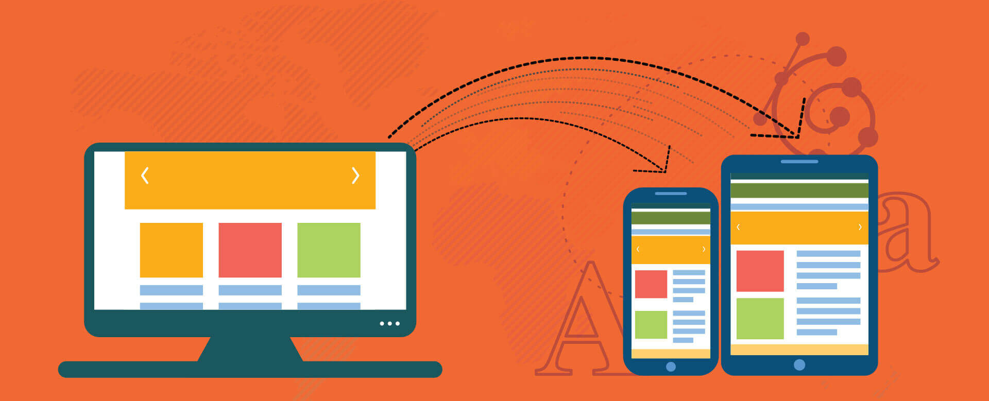

Полезни източници
Полезни места, където можете сами да задълбаете в уеб програмирането - независимо дали просто от любопитство, или искате да сами да разработвате проектите си. Започваме с двата водещи световни уебсайта за IT самообучение:
- Udemy.com - курсове, които се плащат еднократно и получавате неограничен достъп (от 12 евро за курс), можете търсите Web Development for Beginners и да си изберете подходящ курс;
- Pluralsight.com - възможен е само абонамент (29 щ. дол. на месец,
10 дни безплатен пробен период), който дава достъп до всички курсове, налични на сайта.
Ако пък искате ресурси на български, също имате две добри възможности, които на всичкото отгоре са и безплатни:
- Telerikacademy.com - една от най-старите и безспорно признати български частни академии за програмисти, а лекциите й са със свободен достъп в страницата на Telerik Academy, единствено трябва да се регистрирате;
- Softuni.bg - до болка обсъжданият с „про“ и „контра“ аргументи в технологичните среди у нас Софтуерен университет прави видеозаписи на повечето си лекции, които са достъпни безплатно на сайта им.

